материалы по результатам пилотного мониторинга цифровой трансформации общеобразовательных организаций на региональном и федеральном уровне

1. Общие сведения

Апробация мониторинга цифровой трансформации общеобразовательных организаций на региональном и федеральном уровне проводилась в двух форматах: в форме анкетирования и в форме экспертных выездов.
Анкетирование проводилось с применением информационно-телекоммуникационных технологий в соответствии с методикой проведения мониторинга цифровой трансформации общеобразовательных организаций, реализующих основные общеобразовательные программы начального, основного и среднего общего образования. Экспертные выезды осуществлялись в каждую общеобразовательную организацию субъекта Российской Федерации - участника апробации.
В рамках апробации с помощью разработанного Технологического инструментария был организован сбор, обработка, анализ, систематизация сведений о цифровой трансформации образовательных организаций.
Объектом апробации выступили 39 общеобразовательных организаций из 13 субъектов Российской Федерации.

- – Распределение школ, участвовавших в апробации, по населенным пунктам (сельские и городские) и по размеру
Ниже описаны результаты апробации, позволяющие сформировать примерное представление о степени интеграции цифровых технологий в деятельность общеобразовательных организаций.

2. Интеграция цифровых технологий в рабочие процессы общеобразовательных организаций. Метод формирования индексов

Для более наглядного представления о степени интеграции цифровых технологий в деятельность общеобразовательных организаций при анализе был использован метод формирования индексов, позволяющий обобщить в единую оценку разноформатные и разновекторные значения используемых индикаторов, «свернуть» их в тематические показатели и в индексы по семи основным областям цифровой трансформации общеобразовательных организаций.
При расчете индексов использовались формулы нормирования, с помощью которых все полученные данные были переведены в единую 100-бальную шкалу. Все области цифровой трансформации школ, все характеризующие их показатели и индикаторы принимались как равнозначимые, а весовые коэффициенты не вводились.
Среднее по выборке значение интегрального индекса цифровой трансформации общеобразовательных организаций ожидаемо оказалось в средней зоне потенциально возможной 100-бальной шкалы. В рамках проведенной пилотной апробации он составил 50,8 баллов. При этом большая часть школьных индексов (55%) находится ниже этого значения. Больше 75 баллов и меньше 25 баллов не набрала ни одна из школ-участников пилотной апробации.
Стоит заметить, что распределение значений интегральных индексов цифровой трансформации общеобразовательных организаций, участвовавших в апробации, не соответствует нормальному распределению Гаусса (рисунок 2), что подтверждает специфичность использованной выборки и ее нерепрезентативность ни на уровне регионов, ни на уровне Российской Федерации в целом.

- – Распределение интегральных индексов цифровой трансформации общеобразовательных организаций, участвовавших в апробации, индексы
Тем не менее определение средних значений интегральных индексов по направлениям цифровой трансформации позволяет выделить наиболее продвинутые области и области, требующие дополнительного внимания.
К первым можно отнести «Формирование цифровой компетентности учащихся», в меньшей степени – «Использование цифровых технологий для управления школой» и «Управление цифровой трансформацией образовательной организации». Однако степень разброса значений этих индексов по школам-участникам апробации указывает на достаточно проблематичную ситуацию в области «Управление цифровой трансформацией образовательной организации». Здесь мы имеем самую высокую дифференциацию школ: минимальное значение индекса составляет всего 11,5, максимальное – 90,0. Это самое низкое и самое высокое значения школьных индексов по всем семи областям цифровой трансформации.
Данная ситуация является основанием для серьезной работы по обучению школьных команд методам управления развития школ в направлении их цифровизации. Причем эта работа должна носить дифференцированный характер, а особое внимание здесь необходимо уделять маленьким школам.
Анализ показывает, что самое высокое среднее по выборке значение и при этом самый маленький уровень дифференциации имеет индекс формирования у обучающихся цифровой компетентности. Довольно равномерная, но слабая ситуация наблюдается в области «Использование цифровых технологий в учебном процессе». Вполне логично выглядит в этом контексте тот факт, что следующее наиболее низкое среднее по выборке значение индекса (хотя и с большим отрывом от предыдущего) принадлежит области «Профессиональное развитие педагогов в области цифровых технологий».
Также следует обратить внимание на серьезный разброс значений индекса по области «Цифровые инструменты, сервисы, ресурсы в организации»: от 15,5 до 77,6. С чем связан такой разброс? Анализ показал, что низкий доступ к интернету если и влияет на данную проблему, то очень слабо (рисунок 3). Значит, ключевую причину надо искать в сфере компетенций работников школ и в отсутствии информации, удобных инструментов поиска, подбора и приобретения необходимых и полезных школам цифровых инструментов, сервисов, ресурсов.

- – Связь между доступностью интернета и цифровыми сервисами, инструментами в школах
Как уже было отмечено ранее, использованная для проведения апробации мониторинга выборка не репрезентативна ни на уровне Российской Федерации, ни на уровне регионов (у нее были иные задачи). Однако полученные данные позволяют зафиксировать некоторые различия в ситуации с цифровой трансформацией школ по ряду контекстных данных.
В частности, механизм построения выборки позволяет довольно уверенно говорить о различиях между городскими и сельскими школами и между школами разного размера. Практически по всем индексам по семи областям цифровой трансформации школ сельские общеобразовательные организации отстают от городских. По большинству этих индексов максимальные значения принадлежат городским школам, а минимальные – сельским (рисунок 4). Это ожидаемый результат, и он фиксирует необходимость политического решения: стоит ли дотягивать сельские школы до уровня городских в части их цифровизации или нужно разрабатывать для сельских школ отдельные нормативы их цифровой трансформации?

- – Сравнение значений индексов сельских и городских школ, участвовавших в апробации, по областям цифровой трансформации
Ряд регионов, участвовавших в апробации мониторинга, включали в число пилотных школ те общеобразовательные организации, которые являются участниками федерального проекта «Цифровая образовательная среда», что не могло не повлиять на результаты и вывело сельские школы в лидеры по двум областям.
Аналогичную ситуацию можно зафиксировать и в отношении размера школ. В целом это связанные закономерности, поскольку малокомплектные школы существуют только в сельской местности. Практически незначимое отставание школ среднего размера, а по некоторым индексам (рисунок 5) и опережение (особенно в части управления и профессионального развития) ими крупных школ, позволяет предположить, что сельские школы среднего размера мало в чем уступают городским.
Проблемы малокомплектных школ могут быть тесно связаны с особенностями их расположения: преимущественно такие школы сохранились на удаленных и труднодоступных территориях, где сложно, дорого или вообще невозможно организовать подвоз детей в другие, более крупные школы.

- – Сравнение значений индексов школ разного размера, участвовавших в апробации, по областям цифровой трансформации
Отставание сельских школ в инфраструктурном обеспечении цифровыми устройствами объясняется недостатком специфического и наиболее современного оборудования, такого как системы видеоконференцсвязи (ВКС) и интерактивные доски (ранее были поставлены в школы мультимедийные проекторы, которых пока вполне хватает). Также есть проблемы с доступностью личных цифровых устройств (рисунок 6).

- – Средние значения индексов индикаторов, характеризующих доступность универсальных цифровых устройств в городских и сельских школах
В этом смысле специализированное оборудование на данный момент является более новым и дорогостоящим. В первую очередь его поставляют в крупные и средние школы, что вполне объясняется вопросами эффективности: больше детей в школе – больше будет охвачено использованием этого оборудования. Такой подход приводит к отставанию сельских школ.
Интересным с точки зрения оценки уровня обеспеченности школ цифровой инфраструктурой представляется дифференциация школ по объемам обучения по общеобразовательным программам углубленного уровня (рисунок 7).
Школы, участвовавшие в апробации, можно разделить на три группы: с низким уровнем охвата школьников программами углубленного изучения предметов (менее 1%), со средним уровнем охвата (от 1% до 15%) и с высоким уровнем охвата (больше 15%).

- – Сравнение значений индексов показателей, характеризующих цифровую инфраструктуру школ, участвовавших в апробации, с разной долей школьников, обучающихся по программам углубленного уровня
С точки зрения охвата школьников программами углубленного изучения предметов возникает вопрос о причинах отставания по многим инфраструктурным показателям школ, в которых более 15% детей осваивают программы повышенного уровня. В некоторых школах-участниках апробации доля таких детей более 90%. Низкая доступность интернета и отсутствие в немаленькой (423 чел.) школе ассистивных технологий для учащихся с ограниченными возможностями здоровья и детей-инвалидов (рисунок 8) – могут рассматриваться как показатели неравенства в доступности к качественному образованию для разных категорий детей с особыми образовательными потребностями.

- – Значения индексов показателей, характеризующих цифровую инфраструктуру школы с высокой долей обучающихся, углубленно изучающих отдельные учебные предметы, в сравнении со средними по выборке
Значения показателей, из которых складывается индекс по области «Цифровые инструменты, сервисы, ресурсы в организации», удивительно равномерно распределены между сельскими и городскими школами. Небольшое отставание наблюдается только по доступности и использованию общепользовательских инструментов, сервисов, ресурсов. По остальным показателям доступности цифровых инструментов, сервисов и ресурсов сельские школы-участники апробации практически ничем не отличаются от городских.
Ситуация с электронными учебниками выглядит совсем плохо. Низкий уровень доступности электронных учебников, даже бесплатных, подтверждается и другими расчетами на основе данных федерального статистического наблюдения.
Кроме того, в стране по-прежнему остается большое количество школ с низкой скоростью интернета. Во многих из них скорость такова, что скачивание одного электронного учебника, например, по физике, занимает 1-2 рабочих дня.
В отличие от инструментов учебного назначения уровень доступности инструментов для решения управленческих задач гораздо выше. По некоторым показателям в разы выше (рисунок 9). Среди инструментов управления школой ожидаемо лидируют электронные дневники и журналы, реже используется электронное расписание и информационные системы управления. Также ожидаемо, что последние два инструмента: электронное расписание и информационные системы для управления школой, гораздо реже доступны в маленьких школах.

- – Средние по выборке значения индексов индикаторов, характеризующих доступность инструментов и сервисов для решения задач управления школой
Особого внимания при оценке доступности различных цифровых инструментов заслуживают общепользовательские сервисы и ресурсы.
Отставание сельских школ по отдельным индикаторам, характеризующим этот показатель, можно увидеть на диаграмме (рисунок 10). Внутренний портал имеется у 10 (это чуть более четверти) обследованных школ. Причем из них 3 сельских и 7 городских.
Возможно, что в небольших сельских школах он и не нужен, также как использование мессенджеров. При этом данные, полученные в ходе апробации, показывают более высокий интерес сельских школ к использованию социальных сетей. Можно ли эту тенденцию считать общей для всего пространства России – предстоит выяснить на более широкой выборке на следующих этапах проведения мониторинга.

- – Средние по выборке значения индексов индикаторов, характеризующих доступность и использование общепользовательских инструментов, сервисов, ресурсов в городских и сельских школах
Взывает серьезные вопросы относительно невысокая доступность в сельских школах редакторов и программ для работы с текстами, диаграммами, рисунками. При этом универсальные онлайн-сервисы в данных сельских школах также доступны, как и в городских.
Интересно, что наличие тех или иных инструментов, сервисов, ресурсов не означает их активное и эффективное использование. В связи с этим в методике мониторинга использование рассматривается как отдельные области цифровой трансформации.
Использование цифровых технологий для решения задач управления школой складывается из 7 индикаторов (рисунок 11), которые в целом по выборке имеют очень неравномерные значения.

- – Средние по выборке значения индексов индикаторов, характеризующих использование цифровых технологий для решения задач управления школой
Различия в использовании общепользовательских инструментов, сервисов и ресурсов в городских и сельских школах обусловлены в основном теми же позициями, что и их использование в управлении: мессенджеры и внутренние порталы в сельских школах менее востребованы (рисунок 12). Значимое различие между доступностью и учебным использованием наблюдается лишь по универсальным сервисам, которые по оценкам представителей сельских школ им доступны, но используются крайне редко (рисунок 13).

- – Средние по выборке значения индексов индикаторов, характеризующих использование общепользовательских инструментов, сервисов, ресурсов в городских и сельских школах

- – Сравнение значений индексов индикаторов, характеризующих доступность и использование инструментов, сервисов, ресурсов в учебном процессе и управлении школой
Доступность социальных сетей и мессенджеров оценивается чуть ниже, чем их использование. По остальным позициям использование отстает, особенно использование информационных систем для управления школой.
Стоит обратить внимание на преобладающее использование внутреннего портала школы в учебной деятельности (по сравнению с управленческой), особенно в сопоставлении с низкой доступностью его для обучающихся сельских школ.
Структура индекса «Формирование цифровой компетентности учащихся» (рисунок 14) подтверждает централизованную политико-управленческую модель развития образовательной системы в России. Сформулированные на федеральном и региональном уровне требования обучать школьников безопасному поведению в интернете и сетевому этикету проявились в высоких значениях этих показателей, практически не различающихся для городских и сельских школ (рисунок 15). С другой стороны, эти позиции рассматриваются как обязанности образовательных организаций, поэтому в большей степени, чем две другие подвержены риску появления социально ожидаемых (одобряемых) ответов.

- – Структура индекса «Формирование цифровой компетентности учащихся», в среднем по выборке

- – Средние значения индексов показателей, характеризующих формирование цифровой компетентности учащихся в городских и сельских школах
Относительно регулярности использования цифровых устройств обучающимися в школе и вне ее никаких политических решений пока нет (а по поводу внешкольного использования, видимо, и не может быть). Более того, средства массовой информации, эксперты в области психологии, физиологии и медицины, а вслед за ними и массовое сознание в нашей стране, пока еще ориентировано на максимальное сокращение времени использования детьми и подростками цифровых гаджетов и интернет-ресурсов. Низкие показатели по регулярности использования цифровых устройств в школе и дома – частично результат этого массового мнения.
Чуть более низкие показатели по сельским школам дополнительно обусловлены физическим отсутствием у детей такой возможности. Интересно, что при всем прочем внешкольное использование цифровых устройств все-таки выше, примерно в 1,5 раза, чем использование в школе.
В рамках проведенного пилотного исследования оценка процессов профессионального развития педагогов в области цифровых технологий осуществлялась по двум показателям (рисунок 16): использование для профессионального развития различных форм повышения квалификации и переподготовки и оценка уровня цифровых компетенций учителей со стороны обучающихся и самими учителями.
Оценки участниками опроса (обучающимися и педагогами) уровня использования педагогами цифровых технологий достаточно высокие. Причем разница между ученической оценкой и учительской самооценкой незначительна: в среднем по выборке 62,7 и 65,4 баллов, соответственно.
Судя по результатам проведенной апробации, надежда на более высокие цифровые компетенции молодых педагогов не слишком высока (рисунок 17). Значение соответствующего индекса в школах, где больше молодежи, выше остальных всего лишь на 1,5-2 пункта.

- – Средние по выборке значения индексов индикаторов, характеризующих профессиональное развитие педагогов в области цифровых технологий

- – Средние по выборке значения индексов показателя, характеризующего оценку уровня цифровых компетенций учителей в школах с разной долей молодых (до 35 лет) педагогов
Гораздо заметнее отрыв в оценках цифровых компетенций учителей в школах с разным уровнем охвата школьников программами углубленного изучения отдельных предметов (рисунок 18). Но и здесь больше вопросов, чем ответов. Почему в школах повышенного уровня учителя меньше проявляют свои компетенции в области цифровых технологий? Означает ли это, что традиционные технологии лучше работают на освоение сложных программ? Или такие результаты получились только в данной нерепрезентативной для страны в целом выборке? Узнать ответы на эти вопросы можно будет на следующих этапах проведения мониторинга на более широкой выборке общеобразовательных организаций.

- – Средние по выборке значения индексов показателя, характеризующего оценку уровня цифровых компетенций учителей в школах с разной долей охвата школьников программами углубленного изучения отдельных предметов
Среди форм профессионального развития педагогов в области цифровых технологий в среднем по всей выборке преобладают онлайн-курсы, обучение у своих коллег в процессе совместной работы, краткосрочные курсы повышения квалификации (рисунок 19). Самые редкие форматы, такие как визиты в другие школы, тем не менее имеют индекс около 30 баллов.

- – Средние по выборке значения индексов индикаторов, характеризующих использование педагогами различных форм профессионального развития в области цифровых технологий
Заметные различия в использовании форм профессионального развития в области цифровых технологий между городскими и сельскими учителями наблюдается только по очным курсам, семинарам или конференциям вне школы: в сельских школах они используются реже, что вполне объяснимо логистическими трудностями для удаленных сельских территорий. Некоторые различия заметны и по обучению у других учителей посредством участия в сетевых профессиональных группах, сообществах, что следует рассматривать, как нереализованный потенциал, поскольку современные сетевые сообщества реализуют свои программы преимущественно в дистанционных электронных форматах.
Зафиксировать влияние последней, седьмой области – «Управление цифровой трансформацией образовательной организации» на данной небольшой выборке участников апробации не удалось. Различий между сельскими и городскими школами не заметно по всем четырем показателям, включенным в этот блок. Заметные особенности можно увидеть только в отношении малокомплектных школ (рисунок 20): они существенно отстают практически по всем показателям, кроме использования цифровых технологий в мониторинге здоровья и благополучия обучающихся. Одновременно заметно некоторое отставание крупных школ от средних по таким позициям как использование цифровых технологий для осуществления мониторинга здоровья и благополучия обучающихся, а также системное управление цифровой трансформацией.

- – Структура индекса «Управление цифровой трансформацией образовательной организации», в школах разного размера

3. Интеграция цифровых технологий в рабочие процессы общеобразовательных организаций. Метод кластеризации

Кроме метода формирования индексов при анализе полученных при апробации данных также использовался метод кластеризации. Кластеризация осуществлялась по 5 индексам (5 областям цифровой трансформации):
1. Цифровая инфраструктура школы (оборудование и инструменты).
2. Использование цифровой инфраструктуры школы (в учебном процессе и для управления школой).
3. Формирование цифровой компетентности.
4. Профессиональное развитие педагогов в области цифровых технологий.
5. Управление цифровой трансформацией образовательной организации.
В рамках кластеризации были отобраны только те школы, по которым был полный перечень данных, необходимых для построения составных индексов по 7 областям модели мониторинга цифровой трансформации организаций. Таких школ оказалось 29.
Все школы были разбиты на 4 кластера.
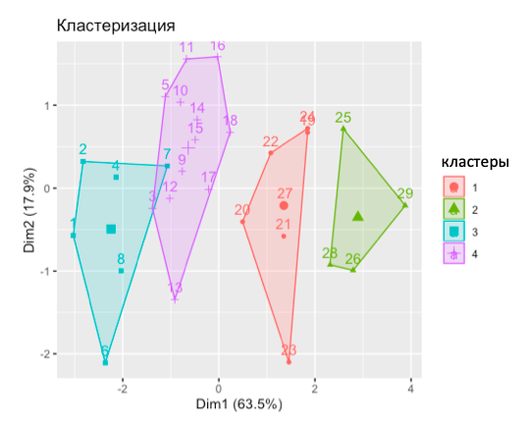
- – Кластеры
И было получено следующее распределение школ по кластерам (таблица 1):
- – Распределение школ по кластерам в зависимости от территориального расположения и размера школы
 | Территориальное расположение, ед. |  | Размер школы |  |  | Всего школ
Кластер | Город | Село | Большая | Средняя | Малокомплектная
1 | 6 | 1 | 4 | 3 | - | 7
2 | 3 | 3 | 2 | 1 | 3 | 6
3 | 9 | 3 | 2 | 8 | 2 | 12
4 | 2 | 2 | 1 | 2 | 1 | 4
Всего: | 20 | 9 | 9 | 14 | 6 | 29

Кластерный анализ показал, что школы кластера 4 являются лидерами по цифровой трансформации, если их сравнивать с другими школами выборки. В них существуют системные процессы цифровой трансформации, поддержанные администраторами и учителями. Школы кластера 1 во многом похожи на школы кластера 4, однако, они немного отстают по оснащению цифровыми средствами обучения и по использованию цифровых инструментов от школ кластера 4. Этим же можно объяснить причину отставания школ кластера 1 от школ кластера 4 по характеру управления цифровой трансформацией, подходы которого только формируются. Школы кластера 2 и школы кластера 3 во многом схожи между собой, но их основное различие заключается в характере оснащения цифровыми средствами обучения и в использовании цифровых инструментов. Кроме того, необходимо отметить ярко выраженный характер использования всего потенциала существующей цифровой образовательной среды в школах кластера 3, который не наблюдается в школах кластера 2.
Для общеобразовательных организаций каждого из кластеров были подготовлены рекомендации по достижению показателей мониторинга цифровой трансформации.

4. Анализ региональных и муниципальных политик в сфере общего образования и его цифровой трансформации

В рамках апробации мониторинга цифровой трансформации был проведен опрос региональных и муниципальных координаторов, который затронул основные направления региональных и муниципальных политик в сфере общего образования и его цифровой трансформации.
Анализ результатов опроса показал, что нормативно-правовыми основаниями для реализации мер в сфере цифровой трансформации общего образования в пилотных регионах, где осуществлялась апробация мониторинга цифровой трансформации, являются региональные государственные программы развития образования. Данные программы закладывают рамочные основы реализуемых мер в области цифровой трансформации на региональном уровне, устанавливают основные приоритеты и сроки достижения основных заявляемых показателей. При этом в основных мероприятиях программы нет тех, которые были бы связаны непосредственно с информатизацией. Эти меры, по большей части, стали составляющей комплексных мер и мероприятий, направленных на решение задач обеспечения доступности к качественному образованию, направленному на достижение современных образовательных результатов. Так, например, в государственной программе Калининградской области «Развитие образования» одним из показателей программы является показатель доли учащихся, для которых на едином портале государственных услуг доступен личный кабинет «Образование», обеспечивающий доступ к цифровому образовательному профилю, включающий сервисы по получению образовательных услуг в сфере общего образования в электронной форме (70% к 2024 году).
Другой важной мерой является развитие доступа к качественному образованию детей с особыми возможностями здоровья и детей-инвалидов с помощью создания безбарьерной среды и, в том числе, дистанционных образовательных технологий. Показатель, фиксирующий степень эффективности этой задачи, есть, например, в государственной программе «Развитие образования» Новосибирской области (постановление Правительства Новосибирской области от 31.12.2014 № 576-п «Об утверждении государственной программы Новосибирской области Развитие образования, создание условий для социализации детей и учащейся молодежи в Новосибирской области»): «численность детей с ограниченными возможностями здоровья и детей-инвалидов, обучающихся на дому с использованием дистанционных образовательных технологий, составит 500 человек».
Третьим важным направлением в региональных программах развития образования в части мер, связанных с цифровой трансформацией общего образования, является создание условий для внедрения дистанционного образования. При этом эти меры реализуются как для освоения основных, так и дополнительных образовательных программ. Такие меры реализованы как в вышеуказанных программах, так и, например, в государственной программе развития образования Тюменской области, начиная с 01.01.2020 года (постановление Правительства Тюменской области от 06.12.2019 № 443-п «О внесении изменений в постановление от 14.12.2018 № 479-п»).
Фактически, все указанные направления цифровой трансформации присутствуют в государственных программах каждого из проанализированных регионов. Эти направления транслируются из государственной программы «Развитие образование» федерального уровня и на уровне регионов уточняются через значения показателей, количественные объемные параметры результатов и показатели финансирования.
Еще одним нормативно-правовым основанием для реализации региональных образовательных политик в сфере цифровой трансформации общего образования являются региональные государственные программы цифровой трансформации. Данные программы являются региональными механизмами развития IT-инфраструктуры, в том числе, в сфере образования. Так, например, в региональной государственной программе «Цифровая трансформация в Калининградской области» отмечается в качестве важных оснований для реализации новых мероприятий: «В работе 97% образовательных организаций используется региональная система учета контингента обучающихся по основным образовательным программам и дополнительным общеобразовательным программам (автоматизированная информационная система «Контингент»). Она учитывает информацию о 92% обучающихся. Электронную библиотеку имеют 32% образовательных учреждений, в 99% учреждений внедрены электронные дневники и журналы успеваемости, а образовательные программы с использованием дистанционных технологий реализуют 45% учреждений». В рамках данной программы предусмотрено:
– подключение образовательных организаций к сети «Интернет»;
– развитие информационно-телекоммуникационной инфраструктуры образовательных организаций.
Фактически, анализ региональных и муниципальных политик в сфере цифровой трансформации общего образования показал, что:
1. Меры по цифровой трансформации общего образования опираются на региональные государственные программы, имеющие среднесрочный горизонт планирования.
2. Меры, обеспечивающие региональную цифровую трансформацию, четко коррелируют с мерами федеральных государственных программ в сфере образования и цифровой трансформации, приоритетного национального проекта «Образование».
3. Предусмотренные меры имеют региональную специфику в формате значений целевых показателей по некоторым из заявляемых направлений. По ряду других направлений (например, в части показателей доли учащихся, охваченных сетевыми формами образования) эти значения находятся в полной корреляции с федеральными значениями этих показателей.
Анализ выделенных региональными координаторами региональных проектов подтверждает ранее сделанные выводы об опоре каждого региона на три основных проекта в рамках приоритетного национального проекта: «Цифровая образовательная среда», «Современная школа», «Успех каждого ребенка» (рисунок 22).
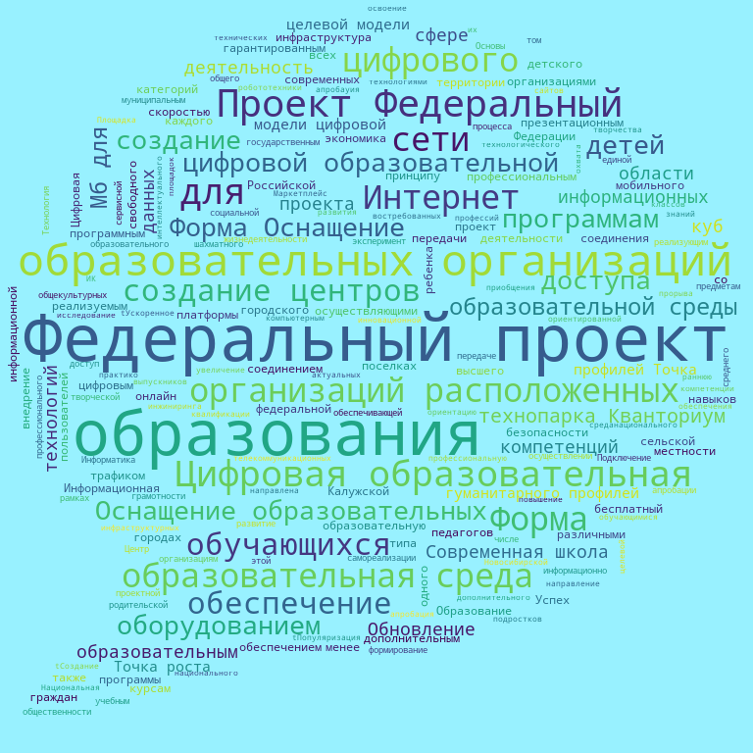
- – Облако тегов по выделенным регионами федеральным проектам в сфере цифровой трансформации
Для реализации мер, направленных на цифровую трансформацию системы общего образования, используются средства федерального и регионального бюджетов. Тем не менее, регионы сотрудничают и с частными партнерами для реализации поставленных задач в рамках утвержденных мер. Таким образом, можно разделить всех выделяемых региональными координаторами партнеров на два типа:
– крупные партнеры в виде государственных и/или негосударственных коммерческих организаций;
– федеральные министерства, ведомства – для обеспечения реализации крупных федеральных проектов на территории региона по принципу софинансирования.
В регионах активно реализуются меры, направленные на цифровую трансформацию образования, для обеспечения доступа к ней детей-инвалидов, а также одаренных и талантливых детей. Вместе с тем отсутствуют меры, направленные на цифровую трансформацию образования, для обеспечения доступа к ней других специальных категорий учащихся: детей мигрантов, детей из малообеспеченных семей, детей с девиантным поведением, сирот и детей, оставшихся без попечения родителей.
Меры по обеспечению информационной безопасности находятся в центре внимания региональных органов управления образованием. Это объясняется тем обстоятельством, что все эти меры находятся под постоянным контролем у органов, обеспечивающих надзорно-контрольные функции, а также органов внутренних дел и безопасности. Все меры строго регламентированы нормативно-правовыми актами федерального и регионального уровней и реализуются в соответствии с утвержденным планированием.
В регионах повсеместно происходит внедрение новых электронных систем управления образованием. Регионы имеют автономию для выбора поставщика цифровых, программно-аппаратных сервисов, а также для подбора самих сервисов, их количества.
Большинство региональных координаторов указывают федеральные ресурсы среди тех, которые рекомендованы или созданы для родителей учащихся. По целевому назначению это ресурсы, связанные с дистанционным образованием, либо ресурсы, на которых созданы личные кабинеты учащихся с электронным дневником, журналом. В меньшей степени среди называемых ресурсов представлены местные региональные ресурсы.
Кроме этого рекомендуются ресурсы для подготовки к экзаменам, информационно-просветительские ресурсы. Перечень ресурсов очень разнообразен по своему целевому назначению. К наиболее популярным ресурсам относятся электронные журналы, портал «Растим детей», региональные системы дистанционного обучения школьников, сервисы Яндекса, проект «ЛитРес:Школа» и другие.
В большинстве регионов, в которых проводилась апробация мониторинга цифровой трансформации, существует электронная очередь для приема в школы и региональные навигаторы по программам дополнительного образования детей.
Можно констатировать, что в регионах создана нормативно-правовая, технологическая, информационно-методическая основа для реализации цифровой трансформации. Вместе с тем, чаще всего регионы не идентифицируют специфические региональные меры и мероприятия, встраивая федеральные приоритеты в систему региональной образовательной политики.
В свою очередь, анализ нормативно-правовых оснований реализации цифровой трансформации муниципальных образовательных систем показывает опору муниципалитетов на региональную нормативную базу, в части региональных государственных программ развития образования и цифровой трансформации, а также собственные муниципальные программы развития образования.
Муниципальная специфика цифровой трансформации системы образования в явном виде не артикулируется представителями муниципальных органов местного самоуправления. Для муниципалитетов транслируются региональные задачи цифровой трансформации. Сами мероприятия обеспечиваются финансированием из средств региональных бюджетов или федерального бюджета в случае, если это субсидия, полученная на конкурсной основе тем или иным регионом.
Муниципальные координаторы выделяют приоритетные задачи цифровой трансформации на основе заявляемых ими нормативно-правовых оснований и в целом всегда достаточно общими формулировками.
Среди своих партнеров в сфере цифровой трансформации образования муниципалитеты указывают, в основном, региональные центры развития образования (повышения квалификации) либо федеральных операторов связи, которые обеспечивают функционирование каналов связи для образовательных организаций регионов и муниципалитетов.
Также как и региональные координаторы, муниципальные координаторы четко идентифицируют реализуемые на уровне муниципалитетов меры по обеспечению информационной безопасности. Это связано с тем, что данные меры четко регламентированы региональными нормативными актами и находятся в сфере контроля и надзора многочисленных федеральных и региональных органов власти. При этом состав мер полностью совпадает с представленными региональными координаторами.
Среди наиболее часто используемых информационных систем муниципальные координаторы указывают ГИС «Электронная школа», АИС «Е-услуги. Образование», 1С: Образование, ИС «Контингент», РЕГИСО и прочее, что говорит о высокой степени автоматизации процессов управления образованием на муниципальном уровне на всех уровнях и звеньях управления.
Муниципалитеты не достаточно четко идентифицируют региональные ресурсы, которые могут быть рекомендованы для родителей учащихся. Чаще всего они называют федеральные ресурсы. Вместе с тем это говорит о вертикальном проникновении федеральных образовательных ресурсов до муниципального уровня.
Регионы и муниципалитеты схожим образом идентифицируют задачи и направления развития своей деятельности в сфере цифровой трансформации системы общего образования. При этом обозначаемые задачи и направления четко коррелируют с федеральными приоритетами и направлениями развития цифровой трансформации общего образования (рисунок 23).
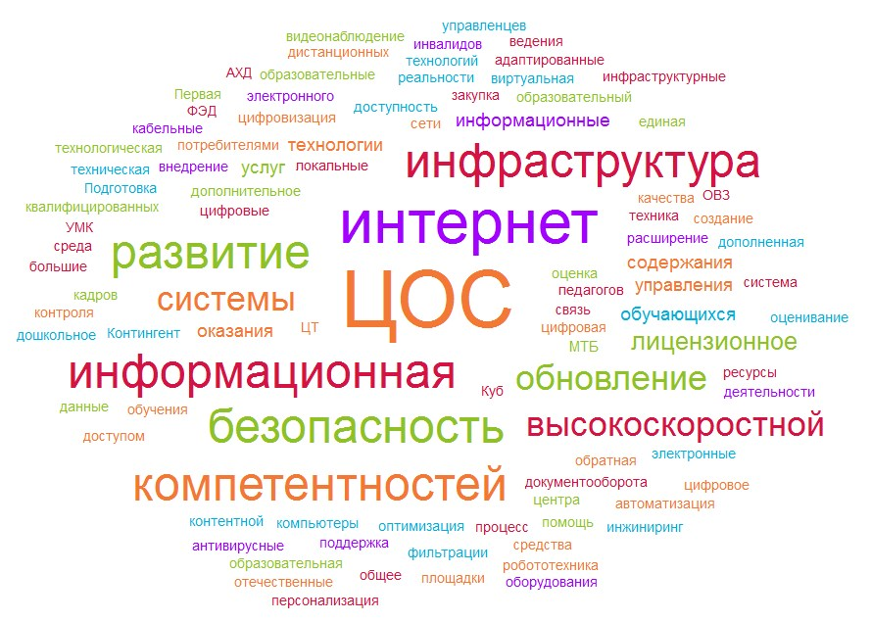
- – Задачи, обозначаемые регионами, в сфере цифровой трансформации общего образования
Ведущее место среди задач – создание цифровой образовательной среды – находится в зоне ближайшего развития и транслируется с федерального уровня как наиболее актуальная задача.
К другим актуальным задачам относятся: обеспечение информационной безопасности, развитие высокоскоростного интернета, обеспечение развития цифровых компетентностей, развитие современной цифровой инфраструктуры.
Регионы не идентифицируют проблемы цифровой трансформации и не выделяют при этом препятствий на пути цифровой трансформации.
Таким образом, на сегодняшний день в сфере цифровой трансформации существует механизм вертикальной трансляции приоритетов, единство целей и задач, развитость федерально-регионального сегмента инфраструктуры цифровой трансформации.

